In questo documento presenterò i risultati delle simulazioni svolte finora utilizzando la mia implementazione del protocollo M2MShare sul simulatore ONE (Opportunistic Network Environment).
Ad oggi sono stati raccolti i dati di 30 simulazioni, divise in 6 scenari. Per simulazione si intende una singola esecuzione del simulatore, mentre per scenario si intende una determinata configurazione dell'ambiente simulato.
Tutti gli scenari hanno in comune il numero di nodi simulati e le mappe utilizzate, dati che coincidono con la simulazione descritta in Working day movement model di E KMAN , F., K ERÄNEN , A., K ARVO , J., AND OTT, J. Viene simulato il recupero di un file della dimensione di 3 MB, in possesso all'inizio della simulazione di 50 nodi (su un totale di 1000 nodi). Ciò che differisce fra uno scenario e l'altro sono i seeds utilizzati per il modello di movimento e per la distribuzione del file fra i nodi. Entrambi i moduli (movimento e distribuzione di file) utilizzano infatti dei generatori random che, inizializzati con lo stesso seed per più simulazioni, restituiscono la stessa serie pseudocasuale di valori.
Le simulazioni relative ad un singolo scenario sono poi impostate in modo da variare i parametri relativi a tipo di delega:
- nessuna delega
- delega solo dopo superamento della frequency threshold
- delega indiscriminata a tutti i nodi incontrati
e a tipo di file division strategy:
- scambio dell'intero file
- scambio con punto di partenza descritto in M2MShare
- scambio con punto di partenza casuale
Nel Grafico 1 è possibile notare il vantaggio dell'utilizzo delle deleghe, rispetto al non utilizzarle, in termini di tempo di recupero del file cercato.
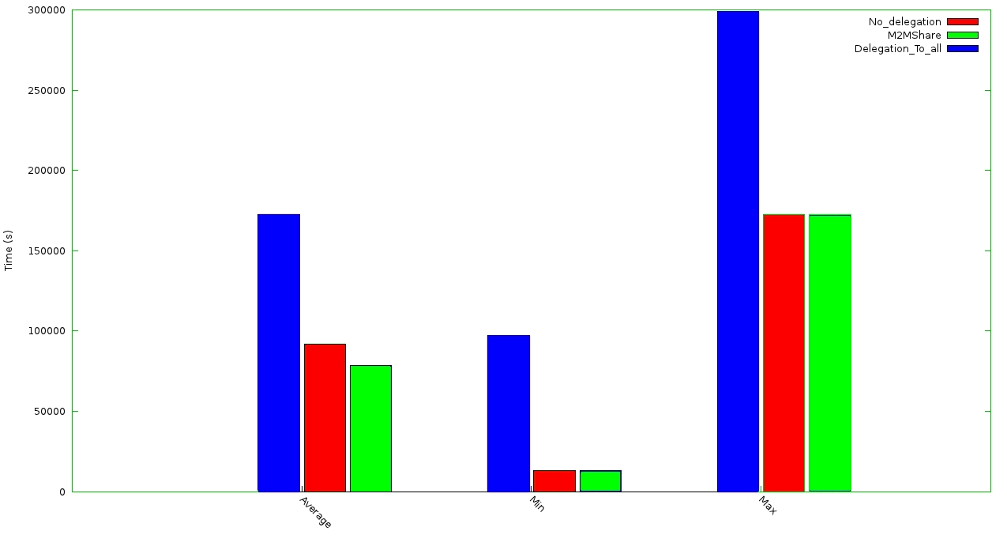Grafico 1: Tempo di recupero del file cercato
Nei grafici 2 e 3 invece è possibile notare il vantaggio nell'eleggere come servant solo i nodi che superano la frequency threshold, sia come rapporto di numero di deleghe / deleghe ritornate, sia dal punto di vista di traffico generato.

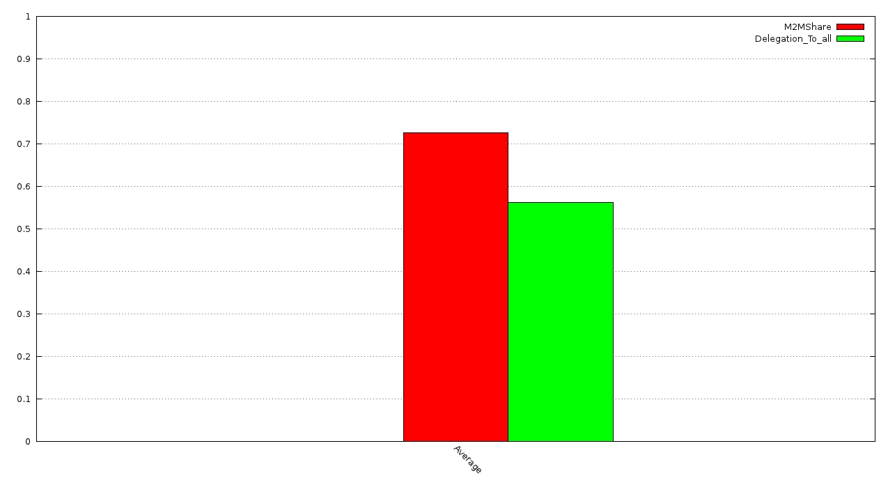Grafico 2: Percentuale media di deleghe ritornate rispetto a quelle generate

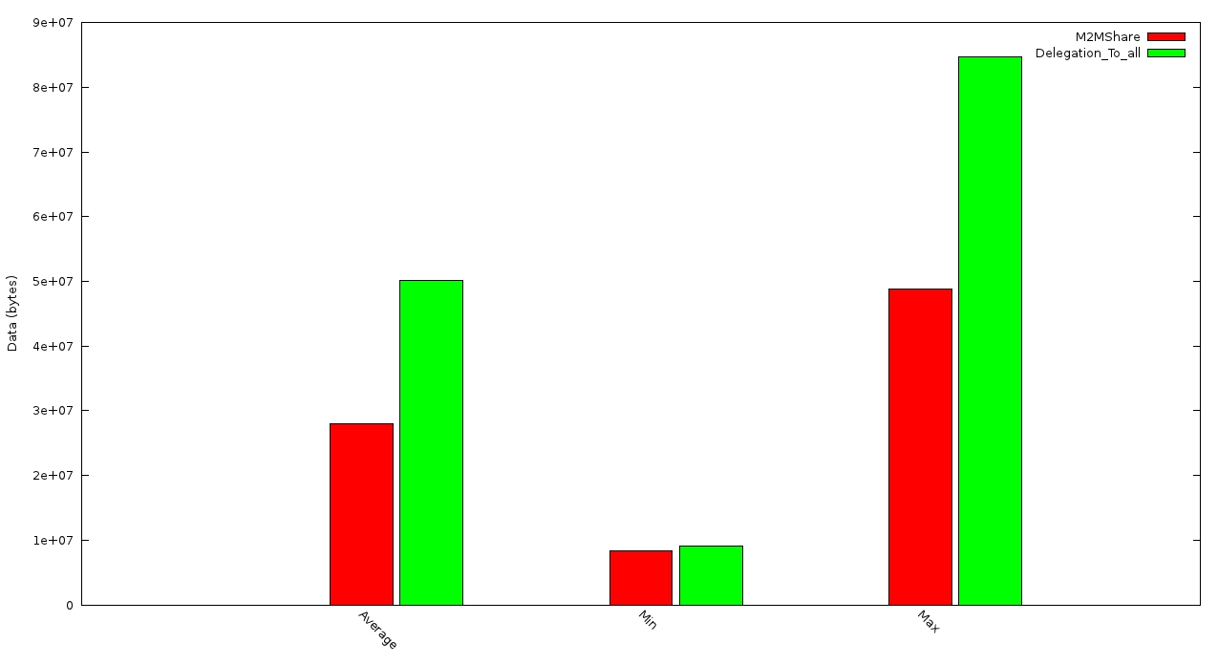Grafico 3: totale di dati trasferiti

